(28 Октября- 3 Ноября 2019)

Индекс

Главное 2
❖ Куба призывает мобилизовать силы против империалистической эскалации 2
Экономическая и торговая блокада США против Кубы. Раздел III Закона Хелмса - Бертона 3
❖ Avianca Holdings приостанавливает продажу билетов на Кубу и с Кубы 3
Международные отношения 4
❖ Диас-Канель поздравил избранного президента Аргентины 4
Двусторонние отношения 4
❖ Президенты Кубы и России провели переговоры 4
❖ В Гаване пройдут дни Петербурга 6
❖ Российская авиакомпания открывает своей рейс Москва-Камагуей 7

Главное

Куба призывает мобилизовать силы против империалистической эскалации
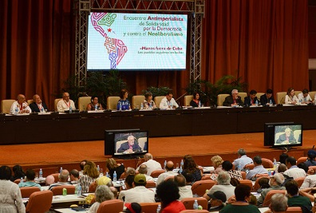
ГАВАНА, Куба, 1 ноября. Фернандо Гонсалес Йорт, президент Института дружбы с народами Кубы (ICAP), призвал сегодня делегатов Антиимпериалистической встречи солидарности за демократию и против неолиберализма, проходящей в Гаване, мобилизовать силы и объединить их против империалистической эскалации США.
В присутствии Хосе Рамона Мачадо Вентуры, второго секретаря Центрального комитета Коммунистической партии Кубы, и Эстебана Ласо Эрнандеса, президента Национального собрания народной власти и Государственного совета, Гонсалес Йорт подчеркнул чрезвычайно сложную конъюнктуру, в которой проходит встреча.
Герой Республики Куба считает, что предотвращение продвижения неолиберальной политики, применяемой с растущей радикальностью, является неотложным и необходимым.
Будущее социальных движений и левых зависит от лидерства молодёжи, добавил.
Гонсалес также утвердил, что Соединенные Штаты угрожают и клевещут на его страну. Вашингтон не признаёт свой провал в попытке свергнуть Кубинскую революцию, и искажают альтруистическое кубинское медицинское сотрудничество в более чем 80 странах.
Глава института, заявил, что собрание солидарности, открытое в эту пятницу, является наилучшей возможностью подтвердить, что Куба никогда не сдастся и не предаст свои принципы или солидарность с другими народами мира.
Гонсалес Йорт призвал всех присутствующих присоединиться к героическому сопротивлению венесуэльского народа и выразили свою солидарность с законным президентом Николасом Мадуро.
Затем подчеркнул поддержку освобождения бывшего президента Бразилии Луиса Инасиу Лула да Силвы и подтвердил поддержку Кубы делу палестинского народа и солидарность со справедливой борьбой народа Сахары за его суверенитет и национальную независимость.
В то же время он поздравил президента Эво Моралеса и боливийский народ с победой на недавних выборах, а также Альберто и Кристину Фернандес с победой в Аргентине.
Около 1,2 тыс. членов левых организаций из стран Латинской Америки и Карибского бассейна, Северной Америки, Европы, Африки, Азии и Океании принимают участие в совещании, которое проводится в Гаванском дворце съездов до 3 ноября. (Кубинское Агентство Новостей)

Экономическая и торговая блокада США против Кубы. Раздел III Закона Хелмса - Бертона

Avianca Holdings приостанавливает продажу билетов на Кубу и с Кубы
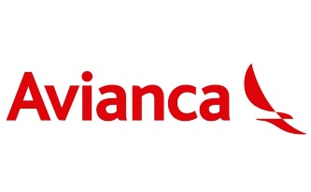
ГАВАНА, Куба, 1 ноября (ACN) Avianca Holdings (Avianca) сообщает, что, хотя они решают нерешенный вопрос с Управлением по контролю за иностранными активами США (OFAC), касающийся их коммерческой деятельности, связанной с Кубой, авиакомпания приостановит продажу билетов на Кубу и с Кубы по состоянию на 31 октября 2019 года.
Как сообщалось ранее 23 октября, из-за финансовой структуры для получения кредита Synergy Aerospace Corp (Synergy), мажоритарный акционер Avianca Holdings, сформировал в штате Делавэр, США, компанию с ограниченной ответственностью BRW, которой Synergy в одностороннем порядке передал все свои акции Avianca Holdings.
В этот момент Avianca стала считаться компанией, подпадающей под действие правил США в отношении экономической блокады Кубы; поэтому, рассмотрев дело, Avianca установила, что её коммерческие операции на Кубе и с Кубы могли непреднамеренно нарушить Правила контроля кубинских активов США (CACR).
Avianca добровольно сообщила об этой ситуации властям США (OFAC), и Avianca сотрудничает с OFAC для предоставления необходимой информации для своевременного решения этого вопроса.
В рамках ужесточения блокады правительство США объявило в октябре этого года, что оно приостановит полёты своих авиакомпаний в несколько кубинских аэропортов, за исключением Гаваны. (Кубинское Агентство Новостей)

Международные отношения

Диас-Канель поздравил избранного президента Аргентины
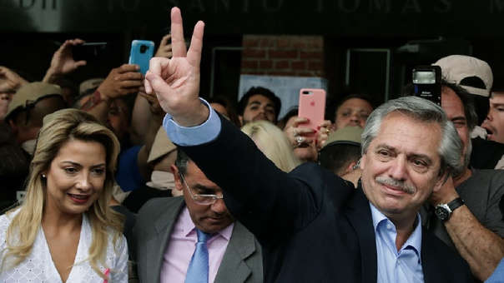
ГАВАНА, Куба, 28 октября. Правитель Кубы Мигель Диас-Канель поздравил сегодня избранного президента Аргентины Альберто Фернандеса, который победил в гонке за пост нынешнего руководителя страны Маурисио Макри.
«Альберто Фернандес — новый президент Аргентины. Поздравления от Кубы Альберто и Кристине. Народ Аргентины победил неолиберализм», — написал Диас-Канель в своём Twitter-е. «Заслуженная победа, ведущая к поражению неолиберализма. Поздравляю дорогую Кристину, а также Альберто с #Cuba. Великая Родина празднует», —добавил президент.
Кандидат Frente de Todos (Фронт всех) Альберто Фернандес и его партнёр по формуле Кристина Фернандес де Киршнер набрали 48,03% голосов против 40,44 голосов Макри, согласно веб-сайту Национальной избирательной палаты Аргентины.С 10 декабря Фернандес станет девятым президентом после возвращения к демократии в 1983 году.
По его собственным словам, его миссия будет «поставить свою страну на ноги» (Кубинское Агентство Новостей)

Двусторонние отношения

Президенты Кубы и России провели переговоры
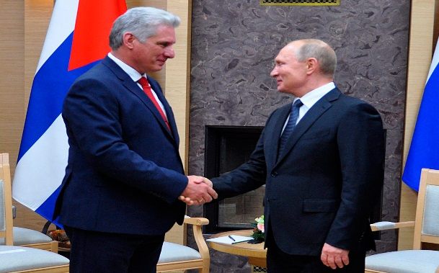
Президенты Кубы и России Мигель Диас-Канель и Владимир Путин, соответственно, провели сегодня переговоры в резиденции Ново-Огарёво на окраине Москвы в рамках рабочего визита правителя острова.
Согласно сообщению ИА «ПЛ», Путин подчеркнул, что обе страны продолжают контакты на самом высоком уровне, сотрудничают и активно поддерживают друг друга на международном уровне.
Россия всегда была солидарна, особенно, по отношению к независимой позиции Кубы, её суверенной политике, добавил он.
Российский президент заявил, что с радостью примет приглашение вновь посетить кубинскую территорию, и поздравил Диаса-Канеля с избранием в этом месяце президентом Республики.
Путин напомнил, что в 2018 году Диас-Канель совершил официальный визит в Россию, но теперь он делает это впервые в роли президента.
По словам российского правителя, в РФ хорошо знают историю связей между двумя странами, и подчеркнул, что в этом году его кубинский коллега совершил широкий визит по ней, который, как он надеется, был интересным и полезным.
Ранее, в тот же вторник, Диас-Канель провёл рабочую встречу с премьером Дмитрием Медведевым в столичном Дворце протоколов правительства России.
Президент подчеркнул, что на Кубе испытывают большое удовлетворение от встречи, которую Медведев провёл с Раулем Кастро во время своего визита в начале этого месяца в Гаване.
Кроме того, президент Кубы подчеркнул заинтересованность главы российского правительства не только продолжать участвовать в программе развития острова до 2030 года, но и предлагать новые идеи с целью расширения сотрудничества.
Российский премьер-министр, в свою очередь, пригласил главу кубинского государства принять участие в праздновании Дня Победы 9 мая следующего года, когда отмечается 75-я годовщина этого события.
Ранее глава кубинского государства провёл встречу с российскими бизнесменами, в ходе которой он узнал о ходе реализации совместных проектов, в том числе в металлургической сфере, строительстве машиностроения, энергетике, транспорте и банковском деле.
На встрече президент подчеркнул трудности, которые переживает его страна в результате усиления блокады со стороны Соединенных Штатов, но подтвердил намерение никогда не идти на уступки и продолжать осуществление программ развития нации.
В совещании приняли участие руководители энергетических компаний, таких как ИнтерРАО, Синара, ГАЗ, Транснефть и Зарубежнефть, банки, РЖД и другие.
Российские бизнесмены упомянули возможность сборки ассемблеров на Кубе, а правитель призвал их участвовать с бóльшеми инвестициями в программы развития острова.
Президент Кубы заявил, что «Биокубафарма» работает с российскими регионами, основываясь на их потенциале по выявлению новых рыночных ниш, в которых может быть указан экспорт товаров и услуг, сказал он.
Кроме того, он подчеркнул, что министры отраслей, наиболее вовлеченных в области взаимного сотрудничества, присутствовали на рабочем завтраке с бизнесменами.
С кубинской стороны присутствовали министры иностранных дел Кубы Бруно Родригес, коммуникаций Хорхе Луис Пердомо, сельского хозяйства Густаво Родригес, промышленности Альфредо Лопес и транспорта Эдуардо Родригес.
Кроме того, в переговорах принял участие министр внешней торговли и иностранных инвестиций Кубы Родриго Мальмьерка.
В течение этого дня президент Кубы посетил парк «Зарядье», Третьяковскую художественную галерею и совершил поездку по столичному Арбату.
В Иберо-американском культурном центре, расположенном в Библиотеке иностранных языков российской столицы, Диас-Канель принял участие в акте вручения «Медали дружбы» 52 членам команды российских специалистов, участвовавших в реставрации Национального Капитолия Кубы и Статуи Республики.
В завершение церемонии президент открыл выставку живописи «Верный моей Гаване» художника Йосвани Мартинеса в Культурном центре, в честь 500-летия столицы Кубы и в качестве дани главнокомандующему Фиделю Кастро. (Кубинское Агентство Новостей)

В Гаване пройдут дни Петербурга

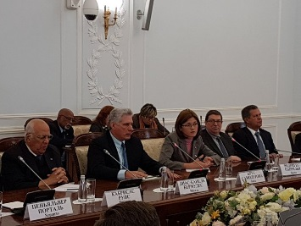
ГАВАНА, Куба, 28 октября. В ноябре Гавана примет Дни Петербурга, приуроченные к 500-летию Гаваны, сообщает пресс-служба губернатора.
Об этом Александр Беглов сообщил в этот понедельник на сегодняшней встрече с президентом Республики Мигелем Диас-Канелем в Смольном.
Концерты петербургских звезд театра и балета станут подарком жителям Гаваны, согласно сведениям piter.tv.
На Кубу поедут солисты Михайловского и Мариинского театров, а также танцоры Театра балета Бориса Эйфмана.
Помимо культурной составляющей Дни включат деловые встречи: торгово-экономическую конференцию, круглые столы по сохранению культурного наследия и туризму.
Также в Гаване покажут петербургские архивы, посвященные историческим связям Северной столицы с Кубой.
Беглов пригласил кубинцев к участию в следующем Петербургском международном экономическом форуме и в VIII Санкт-Петербургском международном культурном форуме, который стартует уже 14 ноября.
Глава республики принял предложения и напомнил, что на ПМЭФ Куба приезжает каждый год.
Партнёры, скрепленные меморандумом о дружбе с 2000 года, пообещали друг другу продолжать сотрудничество в сферах товарооборота, здравоохранения и молодежных программах обмена.
Свой визит кубинская делегация начала с посещения Пискаревского мемориального кладбища, где почтила память погибших во время блокады.
«Среди погибших в те дни есть и кубинец», — рассказал президент. (Кубинское Агентство Новостей)

Российская авиакомпания открывает своей рейс Москва-Камагуей
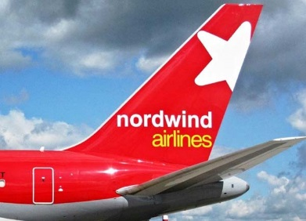
ГАВАНА, Куба, 1 ноября. В данный туристический сезон российская авиакомпания Nordwind открывает своей авиарейс из Москвы в центральный город Камагуей.
Согласно сайту газеты Adelante, самолёт, вмещающий 400 пассажиров, будет совершать три путешествия в месяц, которые будут совершаться в течение нынешнего пикового сезона для иностранных гостей.
Луис Виамонтес Боррас, сотрудник Информационного бюро по туризму, сообщил порталу, что принимающей стороной будет Cubanacán, которая, в свою очередь, отвечает за доставку в Санта Люсиу, главный туристический курорт региона.
Последние пять лет характеризуются работой торговых агентов российского туроператора Pegas Touristik.
Татьяна Шнелл, главный гид российского агентства в провинции, сказала, что основной продукт, продвигаемый Pegas Touristik — это солнце и пляж, но они заинтересованы в том, чтобы дополнить пребывание своих клиентов экскурсиями по городу, как способ познакомиться с Кубой и ее людьми. (Кубинское Агентство Новостей)

